람다

def 키워드를 사용하지 않고, 식 형식으로 되어있다고 해서 람다(표현)식이라 부른다. 이름이 없으므로 익명함수라고 부르기도 한다. 재사용되지 않는 1회성 함수를 만들때 사용한다.

## 형식

|  | #람다식 정의  변수명 = lambda 매개변수1, 매개변수2 : 실행문장  #람다식 호출  변수명(인자1, 인자2) |
| --- | --- |

# 람다식 자체를 호출하기

람다식을 변수에 할당하지 않고 괄호를 이용해서 식 자체를 바로 호출할 수 있다.

## 형식

|  | (lambda 매개변수1, 매개변수2 : 실행문장)(인자1, 인자2) |
| --- | --- |

# map

Input데이터를 동일 함수에 반복적으로 적용시켜 주는 역할을 한다.

for문과 같은 반복문을 사용하지 않아도 지정한 함수로 인수를 여러번 전달해서 그 결과를 list형태로 나타내는 유용한 함수이다.

## 형식

|  | map(람다식, 파라미터) |
| --- | --- |

# filter

반복 가능한 객체에서 특정조건에 맞는 요소만 가져오는데, filter에 지정한 함수의 반환값이 True일 때만 해당 요소를 가져온다.

## 형식

|  | filter(람다식, 반복가능한객체) |
| --- | --- |

# reduce

반복 가능한 객체의 각 요소를 지정된 함수로 처리한 뒤 이전 결과와 누적해서 반환한다.

파이썬 3부터 내장 함수가 아니므로, functools 모듈에서 reduce 함수를 가져와야 한다.

## 형식

|  | functools.reduce(람다식, 반복가능한객체) |
| --- | --- |

### 예제] 12lambda.py

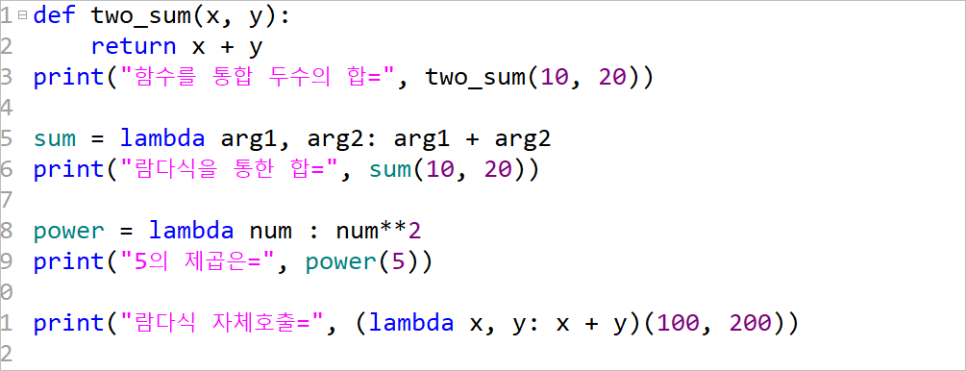

**여기까지 작성하세요.**

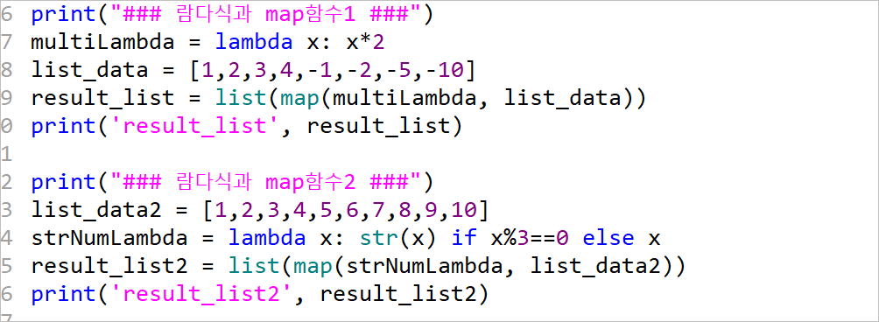

**여기까지 작성하세요.**

